НАЦІОНАЛЬНИЙ ТЕХНІЧНИЙ УНІВЕРСИТЕТ УКРАЇНИ

“КИЇВСЬКИЙ ПОЛІТЕХНІЧНИЙ ІНСТИТУТ ім. ІГОРЯ СІКОРСЬКОГО”

КАФЕДРА АВТОМАТИЗОВАНИХ СИСТЕМ ОБРОБКИ ІНФОРМАЦІЇ І УПРАВЛІННЯ

Комп’ютерний практикум № 15

з дисципліни

“Моделювання систем”

Виконала:

студентка групи ІС-71

Вознюк О.В.

Перевірив:

ас.

Дифучин А. Ю.

Київ-2020

**Отримані результати**

**1**

Основні складові блоки моделей програмного забезпечення Arena Simulation (панелі Basic Process та Advance Process) та їх параметри:

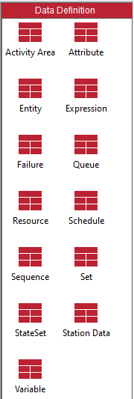 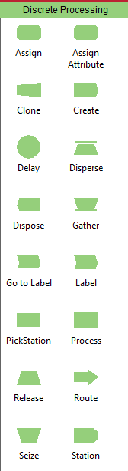 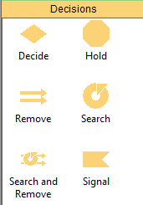 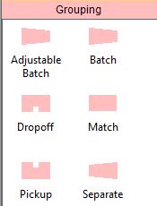 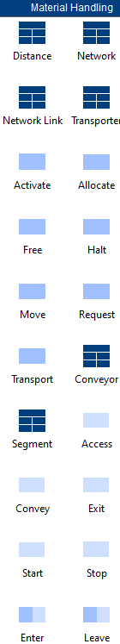 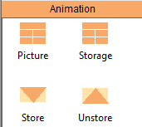 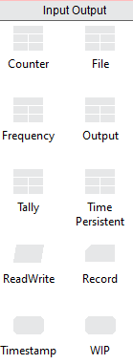

Рисунок 1 – усі блоки Arena Simulation

Модуль ***Create***

Модуль ***Create*** є відпрівною точкою для вимоги в імітаційній моделі. Вимоги - це об’єкти, які обробляються в системі. Створення вимоги модулем відбувається за розкладом, або ж ґрунтуючись на значенні часу між прибуттям вимог в модель. Залишаючи модуль, вимога починає оброблятися в системі. Тип створюваної вимоги визначається в цьому модулі. Параметри модуля та їх призначення:

* *Name* - унікальне ім'я модуля, яке буде відображено в блок схемі.
* *Entity Type* - назва типу вимоги, який створюватиметься модулем.
* *Type* - спосіб формування потоку прибуття. Type може мати значення Random (використовується експоненціальний розподіл з середнім значенням, визначеним користувачем), Schedule (визначається модулем Schedule), Constant (використовуватиметься, визначене користувачем, постійне значення) або Expression (потік прибуття формуватиметься по певному виразу).
* *Value -* визначає середнє значення експоненціального розподілу (Random) або постійне значення часу між прибуттям вимоги (якщо Type = Constant).
* *Schedule Name* - ім'я розкладу, який визначає характер прибуття вимоги в систему.
* *Expression* - задає тип розподілу або вираз, що визначає час між прибуттями вимоги в модель.
* *Units* - Одиниці вимірювання часу між прибуттям (день, година, хвилинилина, секунда).
* *Entities per arrival* - Кількість вимог, яка входить в систему за одне прибуття.
* *Max arrivals* - Максимальне число вимог, яке може створити цей модуль.
* *First Creation* - Час, через який прибуде перша вимога в модель від початку симуляції.

Модуль ***Process***

Модуль ***Process*** є основним модулем процесу обробки в імітаційній моделі. Окрім стандартного модуля Process, можна використовувати підмодель, додаючи їй особливу, визначену користувачем, ієрархічну логічну схему. У модулі можна також задавати додаткові вартісні і часові характеристики процесу обробки об’єкта. Параметри модуля та їх значення:

* *Name* - унікальне ім'я модуля, яке відображається в блок схемі.
* *Type -* визначає логічну схему модуля. Standard означає, що логічна схема знаходиться усередині модуля і залежить від параметра Action. *Submodel* показує, що логічна схема знаходитиметься нижче в ієрархічній моделі. Підмодель може містити будь-яку кількість логічних модулів.
* *Action* - тип обробки що відбувається усередині модуля. *Delay* просто показує про те, що процес займає деякий час і не відображає використання ресурсів. *Seize Delay* указує на те, що в цьому модулі були розміщені ресурси і відбуватиметься затримка, ресурси захоплюватимуться (тобто будуть зайняті обробкою вимоги), і їх звільнення буде відбувається пізніше. *Seize Delay Release* указує на те, що ресурс(-и) були захоплені, а потім через час звільнилися. *Delay Release* означає, що ресурси до цього були захоплені вимогою, а в такому модулі вимога затримається і звільнить ресурс. Всі ці параметри доступні тільки тоді, коли Type = Standard.
* *Priority* - значення пріоритету модулів що використовують один і той же ресурс де завгодно в моделі. Ця властивість не доступна, якщо Action = Delay або Delay Release, або коли Type = Submodel.
* *Resources* - визначає ресурси або групи ресурсів, які оброблятимуть вимогу в цьому модулі (див. Модуль Process - Ресурси).
* *Delay Type* - тип розподілу або процедура, що визначає параметри затримки.
* *Units* - Одиниці вимірювання часу затримки (день, година, хвилинилина, секунда).
* *Allocation* - Визначає вартісні характеристики обробки. Value Added - означає враховувати вартісні характеристики, а Non-Value Added не враховувати.
* *Minimum* - мінімальне значення для рівномірного і трикутного розподілу.
* *Maximum* - максимальне значення для рівномірного і трикутного розподілу.
* *Value* - середнє значення для нормального і трикутного розподілу або значення для постійної тимгодиної затримки.
* *Std Dev* - стандартне відхилення для нормального розподілу.
* *Expression* - вираз, що визначає значення тимгодиної затримки, якщо Delay Type = Expression.

Модуль ***Decide***

Модуль Decide дозволяє враховувати прийняття рішень в моделі. Модуль включає опції прийняття рішень заснованих на умові By Condition (наприклад, якщо тип вимоги Car) або заснованих на вірогідності By Chance (наприклад, 75% - true, а 25% - false). Умови можуть бути засновані на значенні атрибуту Attribute, значенні змінної Variable, типі об’єкта Entity Type або засновані на виразі Expression. Якщо поставлена умова не виконується, то об’єкт залишатиме модуль через гілку False.

Параметри модуля та їх значення:

* Name - унікальне ім'я модуля, яке відображається в блок схемі.
* Type - тип ухвилиналення рішення. By Chance - вибір напряму ґрунтується на ймовірності. By Condition - перевірка на виконання умови
* Percent True - значення, що визначає відсоток вимог, який підуть по на-пряму True
* If - Тип умови, яка перевірятиметься на виконання.
* Named - ім'я змінної, атрибуту або типу вимоги, який перевірятимуться при вході вимоги в модуль.
* Is - математичний знак умови, наприклад більше, менше, рівно і т.д.
* Value - значення, з яким порівнюватиметься атрибут або змінна вимоги, що прийшла. Якщо тип умови - Expression, то у виразі повинен стояти знак умови, наприклад Color<> Red
* Даний модуль дозволяє виконувати перевірку не тільки однієї умови, але і декілька. Це досягається за допомогою властивості Type N-way by Chance/by Condition. Залежно від умови об’єкт йде по потрібній вітці.

Модуль ***Batch***

Модуль ***Batch*** відповідає за механізм угрупування в імітаційній моделі. Наприклад, зібрати необхідну кількість даних, перш ніж починати їх обробку, зібрати раніше розділені копії одної форми, з'єднати пацієнта і його лікарняну карту прийому до лікаря. Угрупування може бути постійним або тимчасовим. Тимчасово згруповані комплекти пізніше можуть бути роз’єднані за допомогою модуля Separate. Комплекти можуть складатися з будь-якої кількості вхідних об’єктів, визначеної користувачем, або ж об’єкт може об'єднуватися в комплект залежно від його атрибуту. Часові і вартісні характеристики об’єктів, які входять у групу, будуть рівні сумі характеристик вимог, які увійшли до групи.

* вимога прибуває в модуль, стає в чергу і залишається там до тих пір, поки в модулі не буде набрано задану кількість вимог. Коли набереться потрібне число об’єктів створюється об’єкт, який представляє комплект. Параметри модуля та їх значення:
* *Name* - унікальне ім'я модуля, яке відображається в блок схемі.
* *Type* - Спосіб угрупування вимоги, може бути Temporary (тимгодина), Permanent (постійна).
* *Batch Size* - Число вимог, які утворюють один комплект.
* *Rule* - Визначає, за якою ознакою групуватимуться. Якщо Rule = Any Entity, це означає що перші 3 (якщо Batch Size = 3) вимоги будуть згруповано. Якщо Rule = By Attribute, то об'єднуватиметься задана кількість вимог з певним атрибутом. Наприклад, якщо Attribute Name = Color, то всі вимоги, які мають однаковий атрибут Color, буде згрупована.
* *Attribute Name* - Ім'я атрибуту, по значенню якого групуватимуться вимоги.

Модуль ***Separate***

Модуль ***Separate*** може використовуватися як для створення копій вхідної вимоги, так і для розділення раніше згрупованих вимог. Наприклад, для роз'єднання раніше згрупованих комплектів документів, для паралельної обробки рахунків і документів по одному замовленню. Правило для розділення вартісних і часових характеристик копій вимоги і розділеної вимоги визначається користувачем. Коли тимгодино згрупована вимога прибуває в модуль, вони розкладаються на складену вимогу. вимога покидає модуль в тій же послідовності, в якій вони додавалися в комплект. Якщо модуль створює копії вимоги, то користувач може задати кількість дублікатів вимоги. У дубльованої вимоги значення атрибуту, а також анімаційна картинка такі ж, як і оригіналу. Оригінальна вимога також покидає модуль. Параметри модуля та їх значення:

* *Name* - унікальне ім'я модуля, яке відображається в блок схемі.
* # of Duplic - Кількість створюваних копій вхідної вимоги.
* Type - Спосіб розділення вхідної в модуль вимоги. Duplicate Original - просто робить дублікати вхідної вимоги. Split Existing Batch вимагає щоб вхідна вимога була заздалегідь тимгодино згрупована.
* Cost to Duplicates - Розділення вартісних і тимгодиних характеристик вхідної вимоги між тими, що виходять. Це значення визначається користувачем у відсотках, тобто скільки відсотків від вартісних і тимгодиних характеристик вхідної вимоги піде копіям (характеристики між копіями діляться порівну).
* Allocation Rule - Метод розділення вартості і часу, якщо вибраний Type=Split Existing Batch. Retain Original Entity Values - зберігає оригінальні значення вимоги. Take All Representative Values - вся вимога приймає однакове значення. Take Specific Representative Values - вимога приймає специфічне значення.

Модуль ***Assign***

Модуль ***Assign*** призначений для завдання нового значення змінній, атрибуту вимоги типу вимоги, анімаційній картинці вимоги або іншої змінної в системі. Наприклад, для встановлення пріоритету для клієнтів, для привласнення номера наказу, що вийшов. У одному модулі можна зробити тільки одне призначення. Параметри модуля та їх значення:

* *Name* - унікальне ім'я модуля, яке відображається в блок схемі.
* Type - тип призначення, яке здійснюватиметься. Other може включати вбудовані в Арену змінні, такі як місткість ресурсу або кінцевий час симуляції.
* Variable Name - ім'я змінної, яка змінюватиметься в цьому модулі.
* Attribute Name - ім'я атрибуту, який змінюватиметься в цьому модулі.
* Entity Type - новий тип вимоги, який привласнюється вимозі в цьому модулі.
* Entity Picture - нова анімаційна картинка для вимоги, яка пройшла цей модуль.
* Other - ім'я змінної в системі, яка змінюється.
* New Value - привласнюване нове значення для атрибуту, змінної.

Модуль ***Record***

Модуль ***Record*** призначений для збору статистики в імітаційній моделі. Наприклад, для підрахування, яка кількість замовлень була виконана із запізненням, підрахування кількості роботи, що здійснюється за одну годину. Модуль може збирати різні типи статистики, включаючи час між виходами вимоги з модуля, статистику вимоги (час циклу, вартість), статистику за період часу (період часу від заданої точки до теперішнього моменту). Також доступний кількісний тип статистики. Параметри модуля та їх значення:

* *Name* - унікальне ім'я модуля, яке відображається в блок схемі.
* Type - визначає тип статистики, яка збиратиметься. Count - збільшуватиме або зменшуватиме статистику на задане значення. Entity Statistics збиратиме загальну статистику про вимогу, наприклад, час циклу, вартісні характеристики і т.д. Time Interval рахуватиме різницю між значенням атрибуту і поточним часом моделювання. Time Between відстежуватиме час між входженням вимоги в модуль. Expression просто фіксуватиме значення визначуване виразом.
* Attribute Name - ім'я атрибуту, значення якого використовуватиметься для інтервальної статистики.
* Value - значення, яке додаватиметься до статистики, коли в модуль прибуватиме вимога.

Модуль ***Dispose***

Модуль ***Dispose*** є вихідною точкою з імітаційної моделі. Наприклад, клієнти покидають відділ, закінчення бізнес-процесу. Статистика про вимогу може збиратися до того моменту поки вона не вийде з системи. Параметри модуля та їх значення:

* *Name* - унікальне ім'я модуля, яке відображається в блок схемі.
* *Record Entity Statistics* - визначає, чи вестиметься статистика про вихід вимоги з системи.

**2**

Звіти з імітаційного моделювання, які існують в Arena Simulation, та набір інформації, який в ній міститься:

* [Activity Areas](mk:@MSITStore:C:\Program%20Files\Rockwell%20Software\Arena\ARENA.CHM::/Activity_Areas_Report.htm)

Цей звіт відображає статистику часу та витрат за напрямами діяльності. Розраховані та відображені значення класифікуються спочатку за окремими копіями. Кожна реплікація містить підсумковий розділ, за яким слідує один або кілька детальних розділів.

Зведений розділ - це перший розділ, про який повідомляється для кожної реплікації. Зверніть увагу, що якщо для вивчення цього звіту ви використовуєте представлення дерева дерев, підсумок не відображається у структурі дерева високого рівня. Він надає інформацію за статистикою, за областю діяльності та дозволяє порівняти всі галузі діяльності в системі за середнім / остаточним (поточним) значенням статистики для реплікації.

Потім підсумковий розділ супроводжується одним або декількома розділами деталей, де кожен розділ деталей представляє всю статистику часу та витрат для даної галузі діяльності. Розділи деталей згруповані за рівнем організації. Наприклад, розділи деталей для областей діяльності на рівні організації "100" згруповані в категорії "Область діяльності (рівень 100)", розділи деталей для областей діяльності на рівні організації "3" згруповані в категорії "Область діяльності (рівень 003 )", і так далі.

Для отримання додаткової інформації щодо сфер діяльності та їх взаємозв'язку зі станціями див. Концепції моделювання - станції та зони активності.

Розділ сфери діяльності розділений на дві групи: накопичений час та накопичені витрати. Нижче наведено статистичні дані для кожної групи.

* [Category Overview](mk:@MSITStore:C:\Program%20Files\Rockwell%20Software\Arena\ARENA.CHM::/Category_Overview.htm)

Звіт "Огляд категорій" складається з наступних розділів: ключові показники ефективності, область діяльності (рівень n), конвеєр, сутність, процес, черга, ресурс, транспортер, станція, цистерна та вказаний користувач. Звітна статистика узагальнена за всіма тиражами.

Інформація, що відображається у цьому звіті, залежить від кількості виконаних реплікацій та типу статистики.

* [Category by Replication](mk:@MSITStore:C:\Program%20Files\Rockwell%20Software\Arena\ARENA.CHM::/Category_by_Replication.htm)

Цей звіт розбито шляхом тиражування. Розраховані та відображені значення призначені для окремих копій. Статистика для кожної реплікації впорядкована за наступними основними розділами; конвеєр, сутність, процес, черга, ресурс, система, транспортер, станція, резервуар, область діяльності (рівень n) та користувач. Там, де це можливо, статистика повідомляє середнє, напівширинне, максимальне та мінімальне значення для тиражування відсотків. Інші статистичні дані повідомляють лише про одне значення, поточне або кінцеве значення для відтворення відсотків для статистики.

Статистика для певного модуля (наприклад, Entity, Resource, Station тощо) не обов'язково генерується за замовчуванням. Натомість Arena дозволяє вибрати статистику, яку ви хочете збирати, записати в базу даних звітів і переглянути в Crystal Reports. Ви вказуєте, що статистичні дані слід збирати для певного модуля, вибравши його параметр Статистика звітів.

Арена також дозволяє легко вимкнути статистику для всіх модулів певного типу (наприклад, вимкнути статистику для всіх конвеєрів, усіх об'єктів або всіх ресурсів). На сторінці Виконати> Налаштування> Параметри проекту є прапорці для збору статистичних даних про сутності, ресурси, черги, процеси, конвеєри, транспортери, станції чи області діяльності. Коли одне з цих підказок перевірено, статистичні дані будуть повідомлятися для кожного модуля цього типу, який також має своє індивідуальне властивість Статистика звітів, вказане як "Так". Якщо одне з цих підказок не перевірено, статистичні дані не повідомлятимуться для будь-якого модуля цього типу, незалежно від того, що вказано в параметрах звітування статистики окремих модулів.

Багато статистичних даних у різних розділах подають інформацію про вартість. Ці статистичні дані збираються та повідомляються лише в тому випадку, якщо на сторінці Виконати> Налаштування> Параметри проекту також встановлено запит на підрахунок.

Вказаний користувачем розділ з’явиться лише в тому випадку, якщо додаткові статистичні дані збираються за допомогою модуля Запис, Змінна або Статистика.

* [Entities](mk:@MSITStore:C:\Program%20Files\Rockwell%20Software\Arena\ARENA.CHM::/Entities.htm)

Цей звіт розбито шляхом тиражування. Розраховані та відображені значення призначені для окремих копій. Кожна реплікація розбита на два розділи; Короткий зміст та подробиці. Розділ підсумків надає інформацію за статистикою, за типом сутності. У цих розділах можна порівняти всі типи сутності в системі за середнім / остаточним (поточним) значенням статистики для реплікації. Детальний розділ містить інформацію щодо типу сутності та статистичних даних. Він представляє всю статистику для даного типу сутності в одній області. Там, де це застосовно, у цьому розділі наводяться середні значення, половина ширини, максимальне та мінімальне значення для тиражування відсотків. Інші статистичні дані повідомляють лише про одне значення, поточне або кінцеве значення для відтворення відсотків для статистики. Для отримання додаткової інформації про те, як обчислюється статистика сутності, див. Статистика сутності.

Короткий зміст - це перший розділ звіту для кожної реплікації. Зверніть увагу, що якщо ви використовуєте представлення дерева дерев для вивчення цього звіту, підсумок не відображається у структурі дерева високого рівня.

Кожен розділ подає наступні статистичні дані про об'єкти, розбиті на три групи; Вартість, час та інше. Нижче наведено статистичні дані для кожної групи.

* [Frequencies](mk:@MSITStore:C:\Program%20Files\Rockwell%20Software\Arena\ARENA.CHM::/Frequencies.htm)

Частоти повідомляють про постійну частоту появи виразу / стану ресурсу у визначених користувачем межах для виразу / стану ресурсу. Усі вирази частоти або ресурси, що представляють інтерес, визначені в модулі Статистика (панелі розширених процесів) відображаються в цьому звіті. Зауважте, що вся статистика, тип якої визначений як Частота, не відображатиметься у звіті "Огляд категорій". Звіт "Огляд категорій" відображає результати у всіх тиражах. Частоти обчислюються і повідомляються лише шляхом реплікації.

Звіт розбивається на тиражування. Кожна реплікація повідомляє інформацію про частоту виникнення для всіх вказаних виразів та ресурсів. Наступна інформація повідомляється для кожної категорії, визначеної для кожного виразу / ресурсу. Зверніть увагу, що спостереження, які не підпадають під жодну із зазначених категорій, будуть поміщені до спеціальної категорії ВНЕ ДІАПАЗОНУ.

* [Processes](mk:@MSITStore:C:\Program%20Files\Rockwell%20Software\Arena\ARENA.CHM::/Processes.htm)

Цей звіт розбито шляхом тиражування. Розраховані та відображені значення призначені для окремих копій. Кожна реплікація розбита на два розділи; Короткий зміст та подробиці. Розділ підсумків надає інформацію для статистичних даних, для кожного процесу. Цей розділ дозволяє порівняти всі процеси в системі за середнім / кінцевим (поточним) значенням статистики для кожної реплікації. Детальний розділ містить інформацію про процес, за статистикою. Він представляє всю статистику для даного процесу в одній галузі. Там, де це застосовно, у цьому розділі наводяться середнє, напівширинне, максимальне та мінімальне значення для кожної реплікації. Інші статистичні дані повідомляють лише про одне значення, поточне або кінцеве значення для відтворення відсотків для статистики. Детальніше про те, як обчислюється статистика процесу, див. У розділі Статистика процесів.

Короткий зміст - це перший розділ звіту для кожної реплікації. Зверніть увагу, що якщо ви використовуєте представлення дерева дерев для вивчення цього звіту, підсумок не відображається у структурі дерева високого рівня.

Кожен розділ подає наступну статистику процесу, розбиту на п’ять груп; Час на організацію, накопичений час, вартість на організацію, накопичена вартість та інше. Нижче наведено статистичні дані для кожної групи.

* [Queues](mk:@MSITStore:C:\Program%20Files\Rockwell%20Software\Arena\ARENA.CHM::/Queues.htm)

Цей звіт розбито шляхом тиражування. Розраховані та відображені значення призначені для окремих копій. Кожна реплікація розбита на два розділи; Короткий зміст та подробиці. Розділ підсумків надає інформацію за статистикою та за чергою. У цих розділах можна порівняти всі черги в системі за середнім / остаточним (поточним) значенням статистики для кожної реплікації. Детальний розділ містить інформацію щодо черги та статистики. Він представляє всю статистику для даної черги в одній області. Там, де це застосовно, у цьому розділі наводяться середнє, напівширинне, максимальне та мінімальне значення для кожної реплікації. Інші статистичні дані повідомляють лише про одне значення, поточне або кінцеве значення для відтворення відсотків для статистики. Для отримання додаткової інформації про те, як обчислюється статистика черги, див. Статистика черги.

Короткий зміст - це перший розділ звіту для кожної реплікації. Зверніть увагу, що якщо ви використовуєте представлення дерева дерев для вивчення цього звіту, підсумок не відображається у структурі дерева високого рівня.

Кожен розділ подає наступну статистику черг, розбиту на три групи; Час, вартість та інше. Нижче наведено статистичні дані для кожної групи.

* [Resources](mk:@MSITStore:C:\Program%20Files\Rockwell%20Software\Arena\ARENA.CHM::/Resources.htm)

Цей звіт розбито шляхом тиражування. Розраховані та відображені значення призначені для окремих копій. Кожна реплікація розбита на два розділи; Короткий зміст та подробиці. Розділ підсумків надає інформацію за статистикою, за ресурсом. Цей розділ дозволяє порівняти всі ресурси в системі за середнім / кінцевим (поточним) значенням статистики для кожної реплікації. Детальний розділ містить інформацію щодо ресурсу та статистики. Він представляє всю статистику для даного ресурсу в одній галузі. Там, де це застосовно, у цьому розділі наводяться середнє, напівширинне, максимальне та мінімальне значення для кожної реплікації. Інші статистичні дані повідомляють лише про одне значення, поточне або кінцеве значення для відтворення відсотків для статистики. Для отримання додаткової інформації про те, як обчислюється статистика ресурсів, див. Статистика ресурсів.

Короткий зміст - це перший розділ звіту для кожної реплікації. Зверніть увагу, що якщо ви використовуєте представлення дерева дерев для вивчення цього звіту, підсумок не відображається у структурі дерева високого рівня.

Кожен розділ подає наступну статистику ресурсів, розбиту на дві групи; Вартість та використання. Нижче наведено статистичні дані для кожної групи.

* [Transfers](mk:@MSITStore:C:\Program%20Files\Rockwell%20Software\Arena\ARENA.CHM::/Transfers.htm)

Цей звіт розбивається на тиражування за пристроєм для обробки матеріалів (конвеєр / транспортер). Розраховані та відображені значення призначені для окремих копій. Кожна реплікація (пристрій) групується на два розділи; Короткий зміст та подробиці. Розділ підсумків надає інформацію щодо статистичних даних, по пристрою для обробки матеріалів (конвеєр / транспортер). Цей розділ дозволяє порівняти всі конвеєри / транспортери в системі за середнім / кінцевим (поточним) значенням статистики для кожної реплікації. Детальний розділ містить інформацію про пристрій для обробки матеріалів (конвеєр / транспортер) відповідно до статистичних даних. Він представляє всю статистику для даного конвеєра / транспортера в одній області. Там, де це застосовно, у цьому розділі наводяться середнє, напівширинне, максимальне та мінімальне значення для кожної реплікації. Інші статистичні дані повідомляють лише про одне значення, поточне або кінцеве значення для відтворення відсотків для статистики.

Підсумок - це перший розділ звіту для кожної реплікації (пристрою.) Зверніть увагу, що якщо ви використовуєте подання дерева дерев груп для перевірки цього звіту, підсумок не відображається у структурі дерева високого рівня.

Кожна реплікація подає наступну статистику обробки матеріалів, розбиту на дві групи; Конвеєри та транспортери. Нижче наведено статистичні дані для кожної групи.

* [User Specified](mk:@MSITStore:C:\Program%20Files\Rockwell%20Software\Arena\ARENA.CHM::/User_Specified.htm)

У звіті "Вказане користувачем" відображається статистика, визначена користувачем через модулі "Запис" і "Змінна" на панелі основних процесів, а також модуль статистики на панелі додаткових процесів. Зауважте, що будь-яка статистика частоти, визначена в модулі Статистика панелі Розширений процес, буде відображатися в окремому звіті під назвою Частоти.

Цей звіт розбито шляхом тиражування. Розраховані та відображені значення призначені для окремих копій. Кожна реплікація розбита на три розділи; Таллі, лічильник і стійкий час. Розділи Tally та Time Permanent повідомляють середнє, напівширинне, максимальне та мінімальне значення для кожної реплікації. Розділ "Лічильник" повідомляє лише одне значення, поточне або остаточне значення для відтворення відсотків для статистики. Нижче наведено статистичні дані для кожного розділу.

* [Tanks](mk:@MSITStore:C:\Program%20Files\Rockwell%20Software\Arena\ARENA.CHM::/Tanks_Report.htm)

Цей звіт відображає статистику для модулів резервуара в шаблоні процесу потоку.

Цей звіт розбито шляхом тиражування. Розраховані та відображені значення призначені для окремих копій. Кожна реплікація розбита на два розділи; Короткий зміст та подробиці. У підсумковому розділі подається інформація щодо статистичних даних, для кожного бака. Цей розділ дозволяє порівняти всі резервуари в системі за середнім / кінцевим (поточним) значенням статистики для кожної реплікації. Детальний розділ містить інформацію про резервуар та статистику Він представляє всю статистику для даного танка в одній області. Там, де це застосовно, у цьому розділі наводяться середнє, напівширинне, максимальне та мінімальне значення для кожної реплікації. Інші статистичні дані повідомляють лише про одне значення, поточне або кінцеве значення для відтворення відсотків для статистики.

Короткий зміст - це перший розділ звіту для кожної реплікації. Зверніть увагу, що якщо для вивчення цього звіту ви використовуєте представлення дерева дерев, підсумок не відображається у структурі дерева високого рівня.

**3**

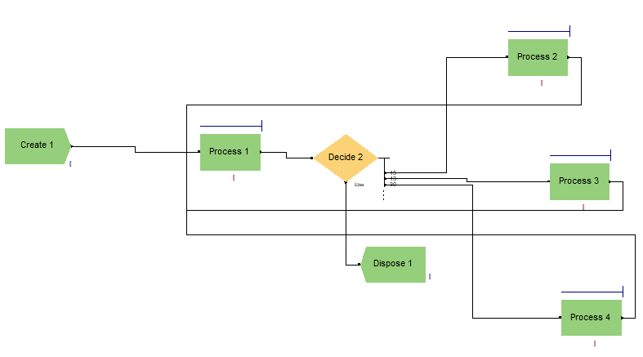

Рисунок 2 – зображення моделі

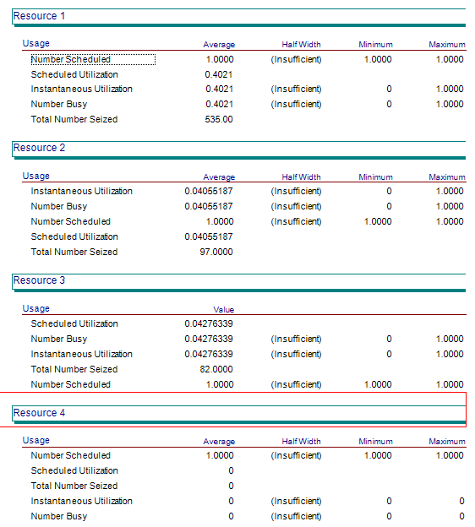

Рисунок 3 – стан ресурсів

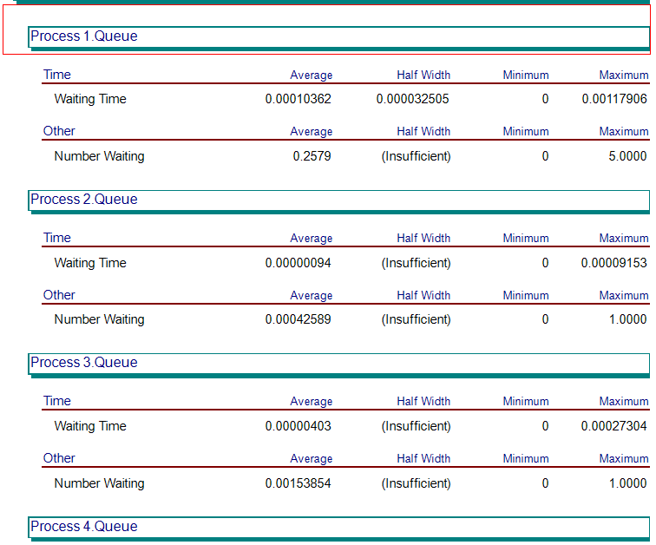

Рисунок 4 – стан черг

4

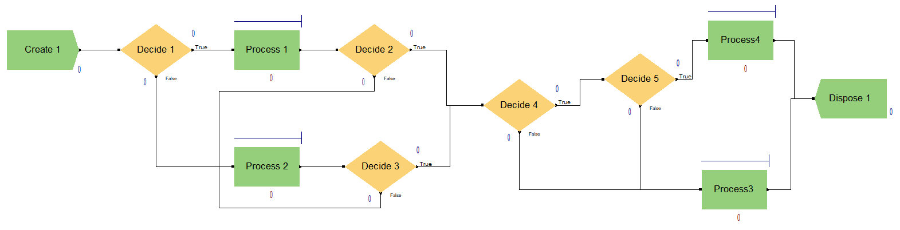

Рисунок 5 – зображення моделі

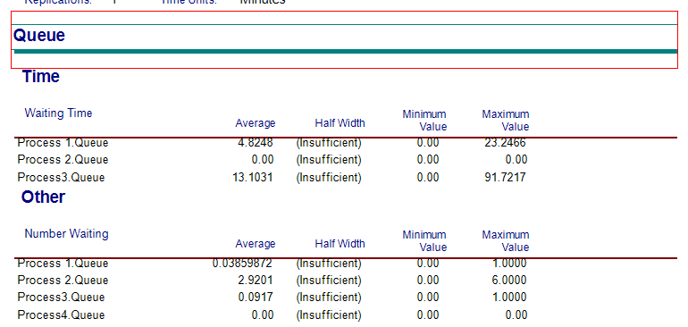

Рисунок 6 – стан черг (підключення другого верстату при значенні черги першого 3)

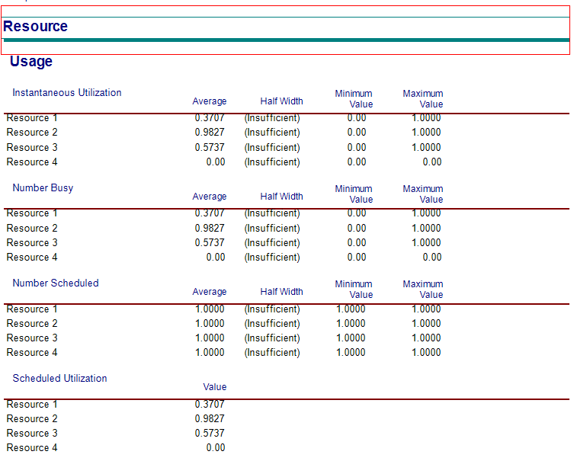

Рисунок 7 – стан ресурсів (підключення другого верстату при значенні черги першого 3)

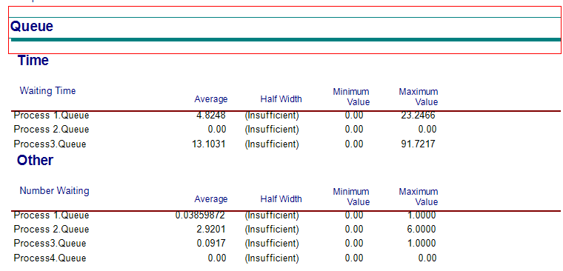

Рисунок 8 – стан черг (підключення другого верстату при значенні черги першого 2)

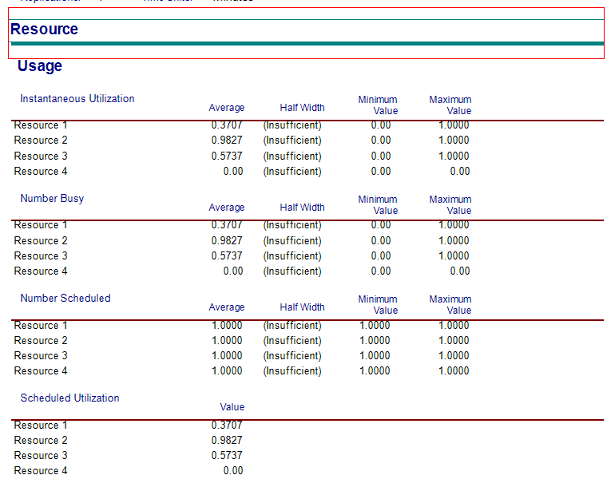

Рисунок 9 – стан ресурсів (підключення другого верстату при значенні черги першого 2)

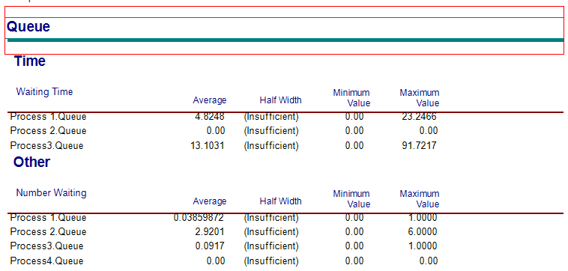

Рисунок 10 – стан черг (підключення другого верстату при значенні черги першого 1)

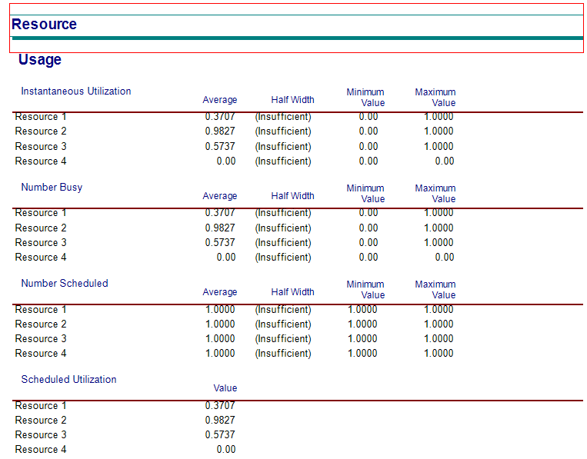

Рисунок 11 – стан ресурсів (підключення другого верстату при значенні черги першого 1)

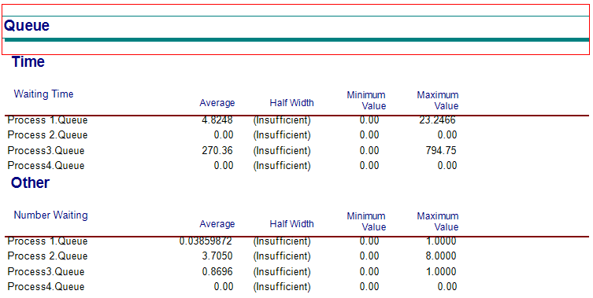

Рисунок 12 – стан черг (підключення другого верстату при значенні черги першого 1 та при збільшенні часу обслуговування першого верстату на вторинній обробці в 5 разів)

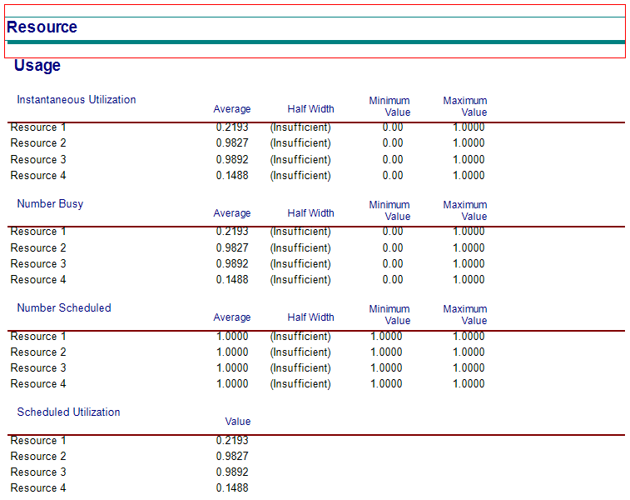

Рисунок 13 – стан черг (підключення другого верстату при значенні черги першого 1 та при збільшенні часу

**5**

Переваги:

* Інтуїтивно зрозумілий інтерфейс
* Велика кількість елементів, що дозволяю тонко налаштувати модель під конкретну ситуацію
* Він може імітувати різні типи операцій. Дуже добре для моделювання бізнес-процесу.

Недоліки:

* Безкоштовна версія має значні обмеження, наприклад обмеження на час моделювання.
* Деякі блоки мають залежності від інших блоків або елементів, яких я не усвідомлював, тож це залишало мене годинами кружляти, лише щоб зрозуміти, що я маю просте 15-секундне виправлення, щоб моє моделювання працювало.
* Спочатку може бути трохи важко зрозуміти код помилки / повідомлення.
* В Інтернеті немає ресурсів для вивчення та налагодження Arena. З’ясувати, що означають поля, майже неможливо, якщо ви не знаєте когось, хто може розповісти вам про це.